УРОК

УЧЕБНОЙ ПРАКТИКИ

( производственное обучение )

ПО ПРОФЕССИИ НПО « Продавец, контролер – кассир»

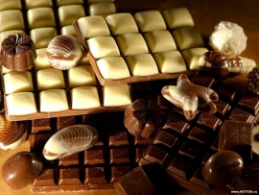

Мастер производственного обучения первой квалификационной категории

Сависько Василина Евгеньевна

2014г.

**ПЛАН**

**Урока по теме**: Распознавание ассортимента шоколада и какао-порошка.

**Учебная цель:** Научить обучающихся распознавать ассортимент шоколада и какао-порошка по виду, составу, производству. Определение наличия дефектов, их причину возникновения. Давать товароведную характеристику.

**Мотивация:** Обучающиеся должны знать не только теоретический материал, но и уметь свои знания применять на практике. Они должны ориентироваться в причинах возникновения дефектов, знать условия и сроки хранения, знать производство, сырье идущее на изготовление шоколада , применяемые добавки, а также для продвижения товара ,должны уметь применять принципы рекламы.

**Актуализация:** Вспомним и закрепим пройденный материал на уроке товароведения : «Шоколад и какао-порошок»

**Этапы урока:**

1. Мотивация.
2. Оснащение мастерской: оборудование, инструментарий.
3. Разбор инструкционной карты:

- инструктаж по технике безопасности;

- ознакомление с оснащением рабочих мест;

- демонстрация мастером ,поэтапно , проверки качества шоколада;

- разбор дефектов;

- демонстрация проверки качества на мультимедийной установке;

- пробное выполнение обучающимися;

- сообщение критериев оценок;

- прием выполненных работ и разбор ошибок;

- оглашение оценок и выдача домашнего задания.

**Текущий инструктаж:**

- проверить содержание рабочих мест обучающихся;

- наличие натуральных образцов ( шоколад, какао-порошок) по 2 образца;

- наблюдать выполнение работы с соблюдением последовательности выполнения операций:

1. внешний вид ( упаковка;)

2. маркировка;

3. состав;

4. производитель;

5. состояние плитки( цвет, запах, аромат,

целостность плитки, внешний вид,

наличие дефектов, хрупкость,

консистенцию, растворимость, осадок, вкус).

6. приемка и оценка работ;

**Заключительный инструктаж:**

- разбор ошибок по критериям;

- анализ урока;

- выдача домашнего задания.

**План урока**

при обучении обучающихся в учебно-производственной мастерской.

**Группа № 284 Профессия**: « Продавец, контролер-кассир».

Мастер п\о Сависько Василина Евгеньевна

**Тема программы**  « Изучение ассортимента продовольственных товаров».

**Тема урока** « Распознавание ассортимента шоколада и какао-порошка».

**Цель урока:** Научить обучающихся распознавать ассортимент шоколада и какао-порошка по виду, составу, производству. Определение наличия дефектов, их причину возникновения. Давать товароведную характеристику.

**Учебные задачи урока:**

1. Закрепить навыки предыдущего урока по теме: « Шоколад и какао-порошок»
2. Получить навыки по распознаванию ассортимента шоколада и какао-порошка.
3. Бережно относиться к натуральным образцам, оборудованию, соблюдать правила по охране труда во время пользования бьющимися предметами и горячими жидкостями.

**Развивающие задачи :**

- формирование навыков самостоятельной работы при решении производственных задач и контроля за качеством выполнения трудовых операций.

**Воспитательные задачи:**

- воспитание трудолюбия, увлеченности, навыков коллективного труда;

- формирование культуры труда, культуры обслуживания покупателей.

**Тип урока:** Урок по выполнению простых комплексных работ.

**Вид урока:** Урок по формированию умений и навыков работы продавца- консультанта

**Оснащение урока:**

1. Натуральные образцы шоколада и какао-порошка;
2. белый лист бумаги;
3. плакат по охране труда;
4. инструкционные карты « Шоколад» и « Какао-порошок»;
5. ноутбук, проектор
6. интерактивная доска

**Межпредметные связи:**

При изучении данной темы просматривается связь с различными предметами и спецпредметами:

1. **Химия-** изучается состав и добавки в производстве шоколада и какао-порошка;
2. **Физика** – условия и сроки хранения, влияние на продут различных факторов;
3. **Деловая культура** – психология и поведение покупателей, культура обслуживания;
4. **Технология** – реклама и выкладка, продажа и подготовка к продаже .и др.

**Ход урока.**

**1. Организационная часть(2 минуты)**

- проверить явку обучающихся ( дежурный встает и озвучивает кто отсутствует и сколько человек присутствует на занятии )

- проверить готовность кабинета;

**2. Вводный инструктаж:**

- сообщить тему программы « Изучение ассортимента продовольственных товаров».

- сообщение темы урока « Распознавание ассортимента шоколада и какао-порошка».

- сообщение учебной цели: Научить обучающихся распознавать ассортимент шоколада и какао-порошка по виду, составу, производству. Определение наличия дефектов, их причину возникновения. Давать товароведную характеристику.

**Целевая установка( 2 минуты)** Занятие важно для вас тем, что в дальнейшем вам нужно будет давать потребителям конкретные, точные, быстрые, убедительные консультации, пожелания, советы, уметь предлагать товар зная его вкусовые и пищевые ценности, а также по органолептическим показателям визуально определять качество.

**Актуализация знаний(5-7 минут)** Сейчас мы с вами вспомним и закрепим пройденный материал на уроке товароведения по теме: « Шоколад и какао-порошок». Для этого необходимо ответить на некоторые вопросы.

Для начала вспомним:

**1.Основное сырье для получения шоколада и какао порошка?**

**Ответ:** *Основным сырьем для получения шоколада и какао порошка являются какао-бобы – семена плодов дерева какао, произрастающего в Латинской Америке, Африке, на островах Индийского и Тихого океанов. Какао-бобы находятся в мякоти плода какао дерева. Плоды имеют длину до 2,5см.*

**2**. А теперь: **назовите наиболее ценную составную часть какао-бобов и почему?**

**Ответ:** *Какао – бобы состоят из ядра, зародыша и оболочки****.*** *На долю оболочки приходится до 15% массы какао-боба. Эти части существенно отличаются друг от**друга**по химическому составу****.*** *Наиболее важными частями какао- бобов являются жир ( какао-масло ) , которого содержится 50-55%, и алкалоиды( теобромин и кофеин ).*

**3.** А, сейчас , давайте вспомним **производство какао-порошка, виды, использование?**

**Ответ:** *Какао – порошок получают путем измельчения какао- жмыха, который остается после отжима какао-масла из обжаренных, очищенных от шелухи и измельченных какао-бобов; затем его просеивают на ситах, добавляют ванилин и ароматизирующие вещества.*

*- по способу обработки какао-порошок может быть:*

*1. препарированный - ( обработанный щелочами, в результате чего в нем дольше не образуется осадок, улучшается вкус и аромат, имеет красноватый оттенок )*

*2. непрепарированный – ( не обработанный щелочами )*

*- по содержанию жира какао-порошок бывает:*

*1. жирный – не менее 20%;*

*2. полужирный – не менее 17%;*

*3. с пониженным содержанием жира – не менее 14%.*

*- на основе какао-порошка выпускают:*

*1. растворимые какао-напитки ( Дарья, Несквик и др.)*

*2. нерастворимые какао – напитки ( Овсяное, Соевое, Диетическое, Утро, Молодость и др. )*

*3. какао- концентраты ( какао со сливками, Любительское, )*

**4. Качественные показатели и дефекты какао-порошка?**

**Ответ:** *Какао-порошок должен иметь горьковатый вкус и аромат какао-бобов; цвет от светло до темно-коричневого; консистенция – тонкоизмельченная, однородная, при растирании пальцами недолжно ощущаться крупинок. При заварке в горячей воде осадок не образуется в течении 2-х минут. Хранить какао-порошок следует при t не выше 18 градусов, относительной влажности воздуха не более 75%:*

*- какао-порошок в жесть/банках- 12 месяцев;*

*- в картонных коробках- 6 месяцев;*

*- в бумажных пакетах – 3 месяца*

*Могут присутствовать дефекты цвета – тусклый, серый оттенок;*

*Вкуса – кислый, пригорелый, салистый;*

**5.** Этот вопрос должен отразить **процесс производства шоколада?**

**Ответ:** *В зависимости от способа обработки и рецептуры шоколад выпускают:*

***- десертный*** *( в результате конширования в течении 2-3 суток, приобретает более тщательно растертую шоколадную массу, которая имеет тонкую горечь во вкусе, сильный шоколадный аромат, т.к. содержит какао-массы не менее 45%, сахара – 55%; вырабатывают: с добавлениями и без добавлений; пористый; в порошке)*

***- обыкновенный*** *( по пищевой ценности и вкусовым достоинствам уступает десертному, т.к. шоколадная масса растерта менее тщательно в течении одних суток, какао-массы -35%; сахара больше-67%, также может быть с добавлениями и без добавлений).*

***- пористый шоколад*** *( готовят из десертной шоколадной массы, которую разливают в формы, помещают в вакуум-камеры с охлаждением, где пузырьки воздуха расширяются, в результате шоколадная масса увеличивается в объеме и образуется мелкопористая структура; с добавлениями и без добавлений ).*

***- шоколад с начинками*** *( готовят из обыкновенной шоколадной массы с добавлениями и без добавлений молока; по форме- в виде плиток, батонов с различными начинками. Начинки могут быть с орехами, изюмом, кокосовой стружкой, курагой, карамельной массой и т.д. )*

***- белый шоколад*** *( готовят из масла какао, сухого молока, сахара, соевого фосфатного концентрата, ванилина. Без добавления какао- массы, поэтому он имеет кремовый цвет и не содержит теобромин. Отличается по форме, может быть пористым )*

***- диабетический шоколад*** *( готовят без сахара, его заменяют сорбитом или ксилитом. Он предназначен для больных сахарным диабетом; форма может быть разной – плитки, батоны, таблетки, объемные фигуры и др. )*

***- шоколад в порошке****( готовят с добавлением ванилина; он используется для приготовления напитков, расфасовывают в жесть/банки по 200гр. )*

***- сладкие плитки*** *( получают из твердого жира, какао-порошка, сухого молока, соевой муки, с добавлением вкусовых и ароматических веществ ).*

**6. Качественные показатели и дефекты шоколада?**

**Ответ :** *Шоколад должен иметь характерную форму, без деформаций, с четким рисунком или без него. Поверхность – гладкая, блестящая, матовая, без сероватого налета и пятен. Структура на изломе однородная; у пористого – ячеистая. Вкус – сладкий, с приятной мягкой горечью. Аромат – ясно выражен. Цвет- однородный, от светло до темно-коричневого; для белого – кремовый. Консистенция- твердая при t 16-18гр., хрупкая.*

*Основной дефект- серый налет.*

*Хранят при t-не выше 18градусов и относительной влажности 75%:*

*- обыкновенный, десертный без добавлений- 6 месяцев;*

*- обыкновенный, десертный с добавлениями – 3 месяца;*

*- белый – 1месяц.*

**7.** А теперь подумайте и скажите : **Чем объясняется физиологическое воздействие шоколада на организм?**

**Ответ:** *Возбуждающее действие шоколада на организм обусловлено содержанием теобромина, кофеина.*

**8.** И последний вопрос: **Почему десертный шоколад ценится выше, чем обыкновенный?**

**Ответ**: *Отличие в производстве шоколада и в содержании какао-массы и сахара.*

**Формирование ориентировочной основы действий.**

**Этапы урока:**

1. Инструктаж по технике безопасности на рабочем месте продавца. (5 минут)
2. Просмотр видео: происхождения шоколада, производство шоколада (5 минут) **Приложение №1, №2.**
3. Тест по теме « Шоколад и какао-порошок» (5 минут) **Приложение №3**
4. Рассмотрение текущих ошибок и затруднений. (2минуты) **Приложение №4**
5. Критерии оценок

**3. Текущий инструктаж:**

- проверить оснащенность рабочих мест;

- соответствие натуральных образцов;

- определению качества образцов

1. внешний вид ( упаковка)

3. состав;

4. производитель;

5. состояние плитки( цвет, запах, аромат,

целостность плитки, внешний вид,

наличие дефектов, хрупкость,

консистенцию, растворимость, осадок, вкус).

1. **Заключительный инструктаж::**

- разбор наиболее часто встречающихся ошибок;

- подробный анализ урока;

- оценки обучающимся за урок;

- выдача домашнего задания;

- уборка рабочих мест.

Рабочее место обучающего с натуральными образцами.

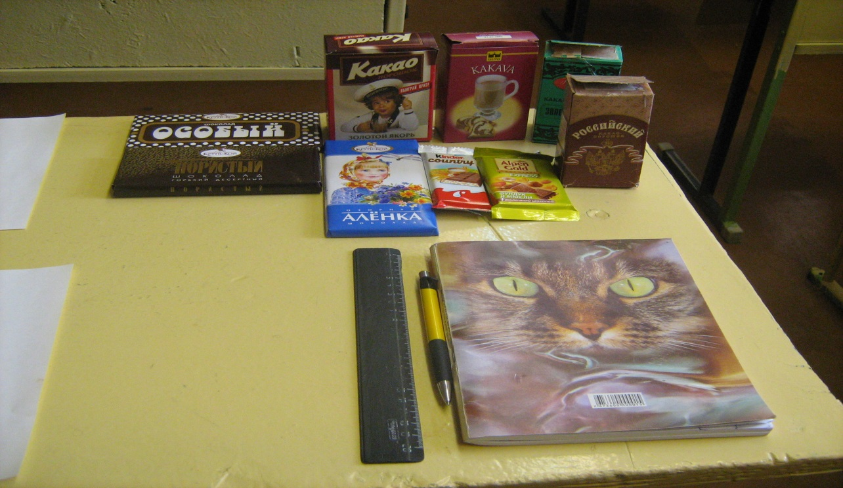

Мастер рассказывает , что в первую очередь необходимо обратить внимание на маркировку и по составу определить какой вид шоколада.

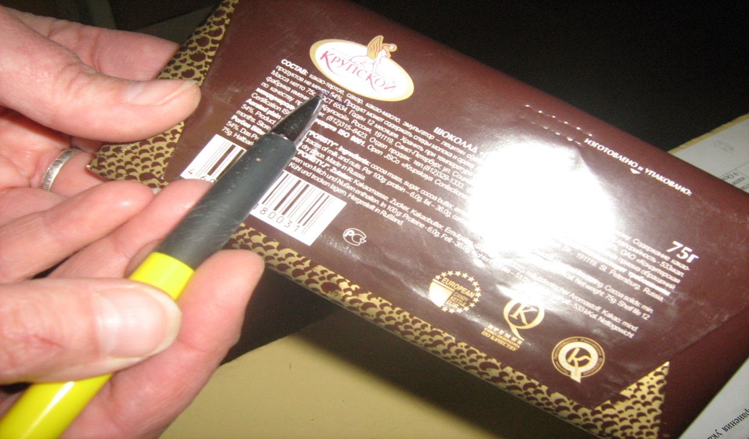

После того как изучили маркировку и целостность плитки, необходимо открыть упаковку и определить внешний вид шоколада ( определить наличие сколов, цвет, рисунок )

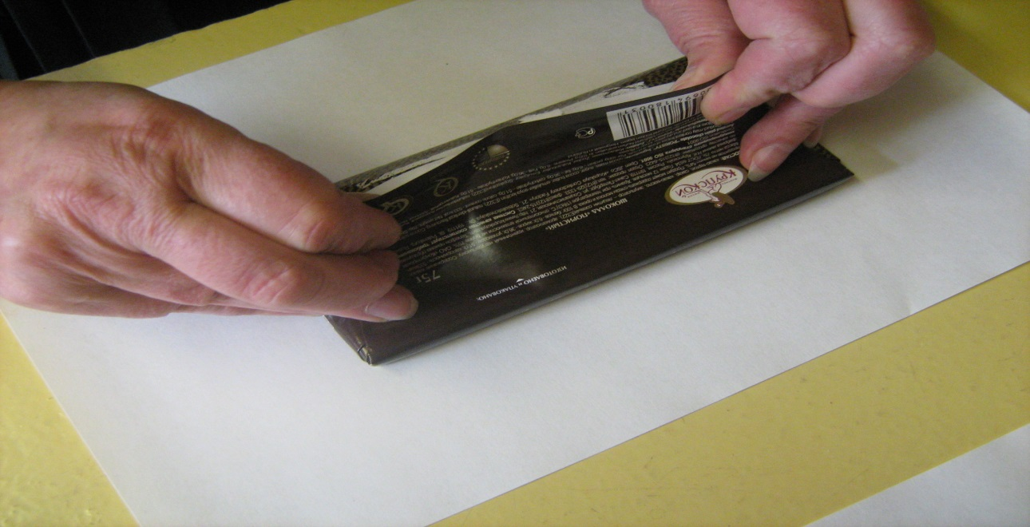

Если шоколад с добавками, оборотная сторона шоколада будет слегка шероховатой с наличием видимых добавок

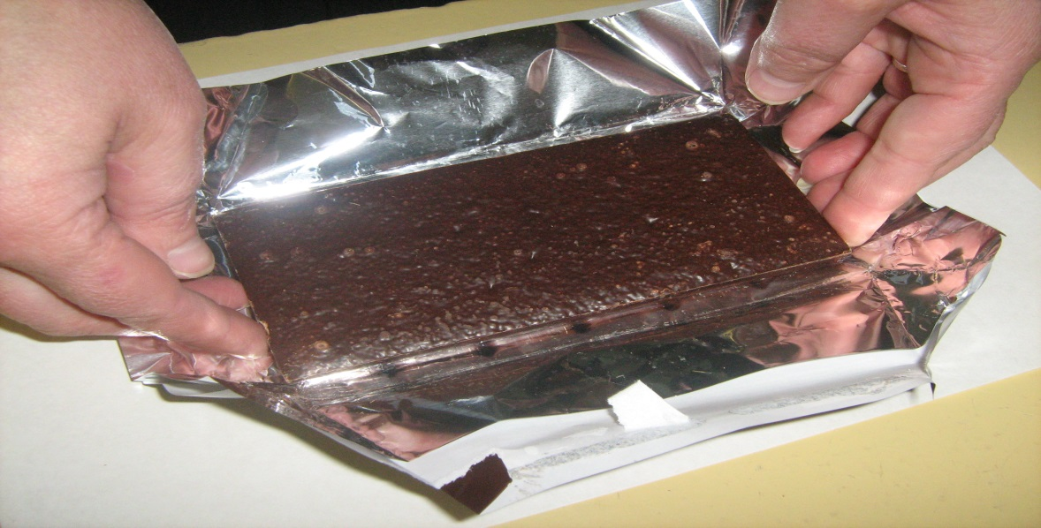

Рассматриваем плитку со всех сторон, обращая внимание на углы, они должны быть целыми

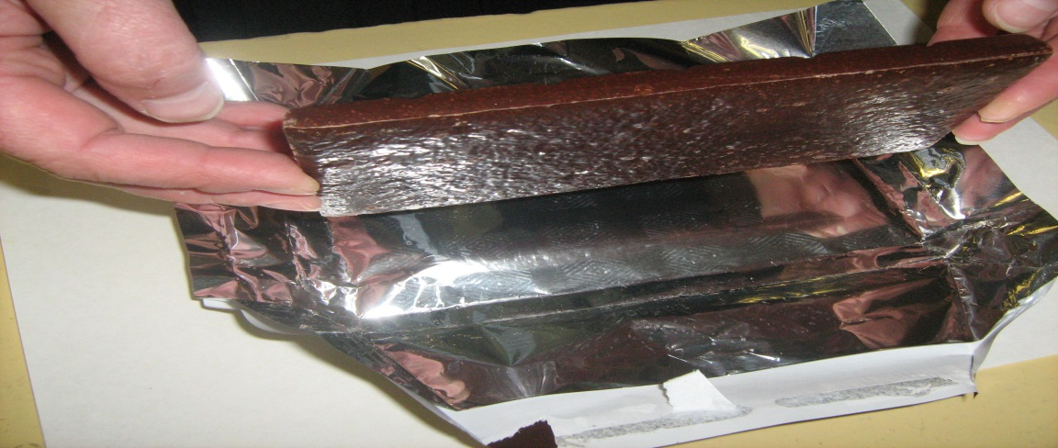

Не должно быть никаких сколов

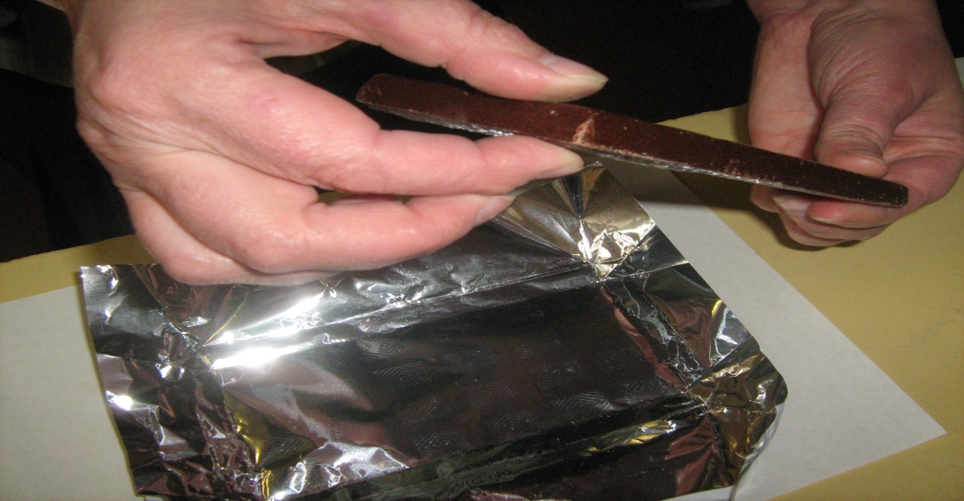

Лицевая сторона плитки должна быть блестящей, с четким рисунком

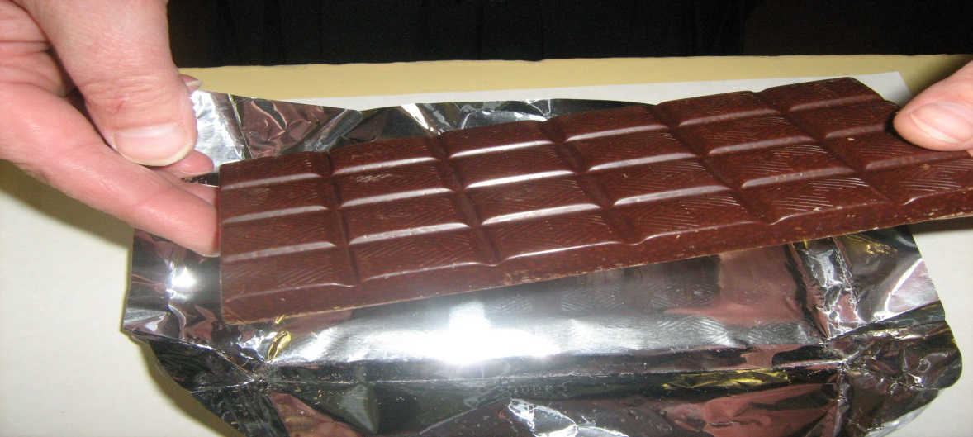

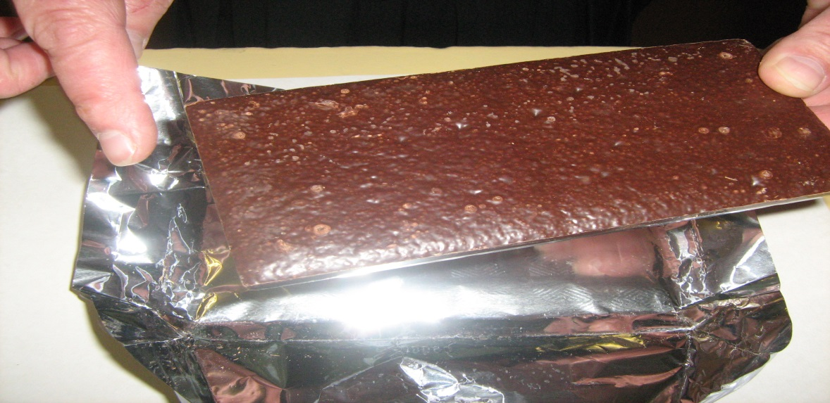

Проверяя прочность плитки щелчком, звук должен быть четким, ясным, звонким

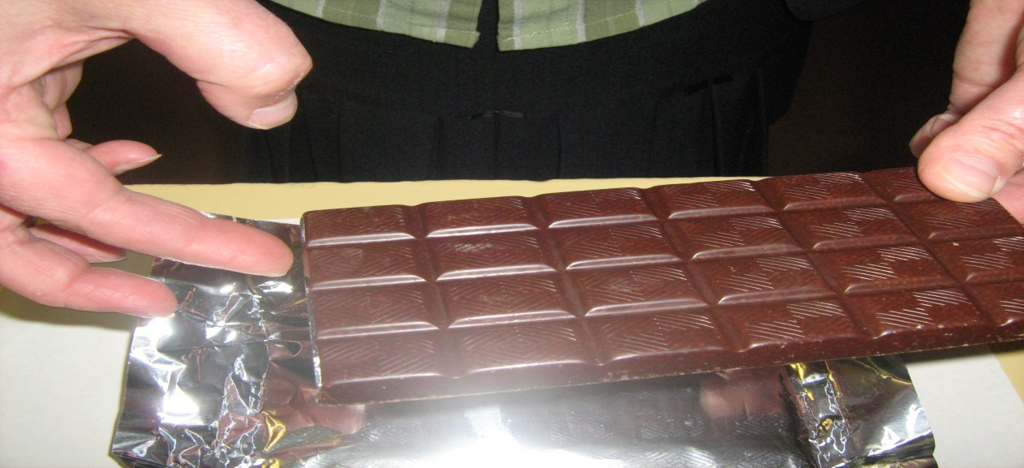

Проверяем вид на изломе

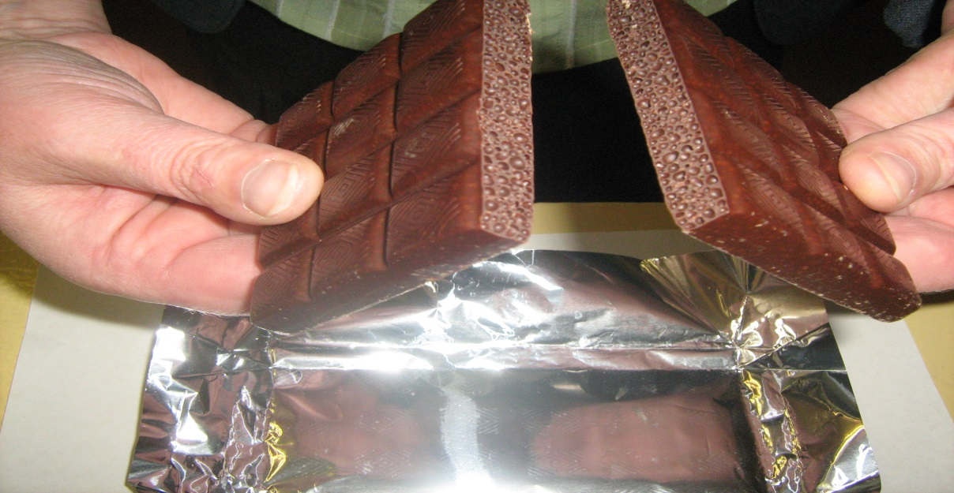

**Приложение № 3**

**Тест по теме: «Какао-порошок. Шоколад»**

1. Какой шоколад не содержит теобромин?

* Белый
* Обыкновенный
* Десертный

2. Когда возникает сахарное «поседение» - белый налет на шоколаде?

* при высокой температуре
* при резких колебаниях температуры
* при t-2*С

3. Какой группы шоколад имеет более темный цвет, тонкую горечь, сильный аромат?

* Десертный
* Обыкновенный
* Пористый

4. Основным компонентом натурального шоколада является:

* Какао-порошок
* Ванилин
* Какао-масло

5. Что добавляется в шоколад «АЛЕНКА»?

* Орехи
* Молоко
* Джем

6. Почему нельзя допускать резких колебаний температур при хранении шоколада?

* Осаливание
* Появляется горечь
* Поседение

7. Почему шоколад становится пористым?

* В вакуум-камерах
* Нагнетание углекислым газом
* Заполняют кислородом

8. В какой шоколад добавляют небольшое количество соли?

* Гвардейский
* Российский
* Рот-Фронт

9. Как называется кондитерское изделие в которое входят такие компоненты как сахар, растительные жиры, эмульгаторы, ароматизаторы идр.?

* Плитка сладкая
* Пористый шоколад
* Белый шоколад

**Приложение № 4**

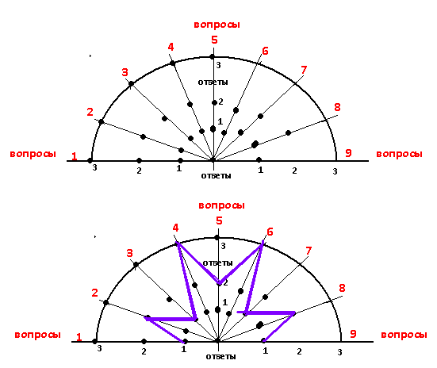

**Приложение № 5**

**Инструкционная карта по технике безопасности продавца.**

1. Работник обязан перед началом работы надеть  полагающуюся  по нормам  спецодежду, убрать волосы под головной  убор.  Проверить, чтобы не было свисающих  концов  спецодежды. Не закалывать спецодежду булавками, иголками, не держать в карманах одежды острые, бьющиеся предметы.

2. Проверить оснащенность рабочего места необходимым для работы оборудованием, инвентарем, приспособлениями и инструментом.

3.  Продавец обязан подготовить рабочее место для безопасной работы:

•        проверить устойчивость прилавка, стеллажа, контрольно-кассовой машины, прочность крепления оборудования к фундаментам и подставкам;

•        надежно установить передвижное оборудование и инвентарь на прилавке, подставке, передвижной тележке;

•        убрать посторонние предметы;

•        убедиться  в  исправности  токоведущих  частей оборудования;

•        удобно и устойчиво разместить запасы товаров, инвентарь, приспособления упаковочные материалы в соответствии с частотой использования и расходования. Товары и инвентарь должны иметь постоянные, закрепленные за ними места расположения.

1. Проверить внешним осмотром:

•        достаточность освещения рабочей поверхности (зоны);

•        отсутствие слепящего действия света;

•        отсутствие свисающих и оголенных концов электропроводки;

•        исправность розетки, кабеля (шнура) электропитания, вилки контрольно-кассовой машины и электронных весов;

•        наличие  и  надежность  защитного  заземления (отсутствие обрывов, прочность контакта между корпусом контрольно-кассовой машины, электронных весов и заземляющим проводом),  а  также  предохранительных ограждений  и  защитных  щитков. Не приступать к работе при отсутствии или ненадежности заземления;

•        состояние полов (отсутствие выбоин, неровностей, скользкости);

•        наличие и исправность деревянной решетки под ногами в помещении с цементным полом;

•        отсутствие выбоин, трещин и других неровностей на рабочих поверхностях прилавков;

•        исправность инструмента, приспособлений и инвентаря (поверхность спецтары, разделочных досок, ручки совков, ножей, лопаток и т.п. должны быть чистыми, гладкими, без сколов, трещин и заусенцев; рукоятки ножей должны быть плотно насаженными, нескользкими и удобными для захвата, иметь небольшой упор для пальцев руки, не деформирующимися от воздействия горячей воды; полотна ножей должны быть гладкими, отполированными, без вмятин и трещин).

6.  Проверить исправность пускорегулирующей аппаратуры применяемого оборудования.

7.   [Весы](http://www.eldorado.ru/cat/detail/56000526/?utm_source=admitad&utm_medium=cpa&utm_campaign=pricelist&utm_content=56000526) (настольные гирные, циферблатные и электронные) установить на ровную горизонтальную поверхность так, чтобы станина весов прочно опиралась на все четыре опоры.

8.  Обо всех неисправностях, замеченных  при проверке оборудования, необходимо сообщить руководителю и приступить к работе только после их устранения.

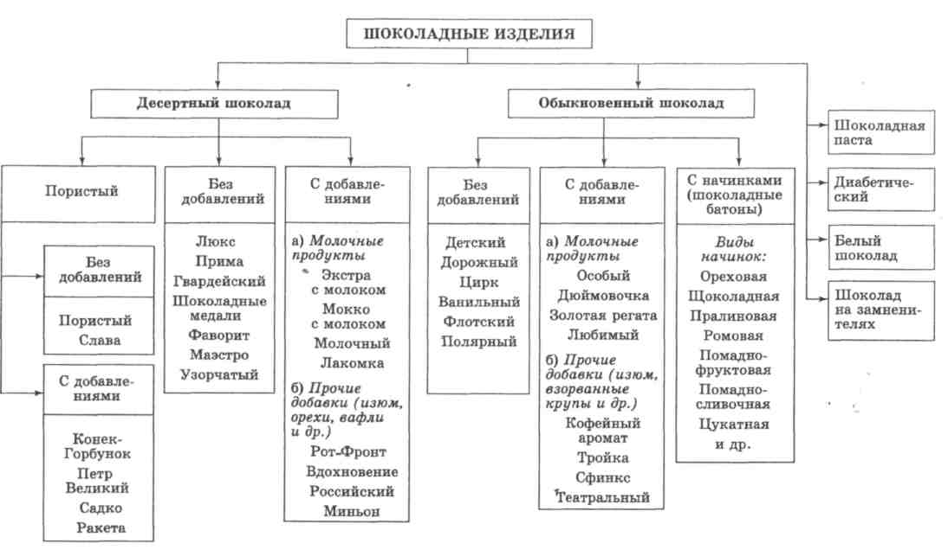

**Инструкционная карта: Упаковка, маркировка, транспортировка и хранение шоколада.**

Штучный шоколад в плитках завертывают в фольгу и этикетку или в художественно оформленную фольгу.

Плитки массой менее 50 г допускается завертывать в фольгу и наклеивать поясок вместо этикетки.

Шоколадные медали завертывают в фольгу.

Шоколад с начинками в виде батонов завертывают в подвертку и этикетку или фольгу и этикетку.

Шоколадные фигуры завертывают в художественно оформленную фольгу или полимерные пленки.

При применении фольги или полимерных пленок без художественного оформления на штучные фигуры наклеивают поясок. На весовые шоколадные фигуры допускается наклеивать или вкладывать внутрь упаковки ярлык с нанесенным товарным знаком.

При изготовлении шоколадных фигур с сюрпризами сюрпризы должны соответствовать санитарно-гигиеническим требованиям и вкладываться завернутыми.

Завернутый шоколад в виде плиток упаковывают в ящики из гофрированною картона массой нетто не более 5 кг, коробки или пачки из картона массой нетто не более 3 кг с последующим упаковыванием в дощатые ящики или ящики из гофрированного картона.

Шоколад с начинкой в виде батонов упаковывают в ящики массой нетто не более 13 кг.

Шоколадные фигуры - массой нетто не более 6 кг.

Весовой шоколад упаковывают рядами в ящики из гофрированного картона массой нетто не более 12 кг с перестилкой рядов пергаментом, парафинированной бумагой или целлофаном.

Фасованный шоколад упаковывают в дощатые или фанерные ящики или ящики нетто не более 15 кг.

Допускаемые отклонения от массы нетто каждого изделия, в процентах, не должны превышать:

- без начинки:

- минус 3,0 до 49 г включ. и св. 50 г;

- минус 2,5 св. 49 г до 74 г включ.;

- минус 2,0 св. 74 г;

- с начинками:

- минус 6,0 до 50 г включ.;

- с крупными добавлениями:

- минус 5,0 св. 49 г.

При упаковывании весового шоколада в ящики допускается отклонение массы нетто минус 0,5%.

На завернутом шоколаде в плитках массой более 50 г, коробках и пачках с шоколадом (шоколаде в виде батонов, фигур и медалей) должна быть маркировка, содержащая:

- товарный знак, наименование предприятия-изготовителя, его местонахождение;

- наименование экспортера, импортера, страны и места происхождения;

- наименование продукта;

- состав основных компонентов;

- массу нетто;

- дату выработки;

- срок годности, условия хранения;

- информационные сведения о пищевой (белки, жиры, углеводы) и энергетической ценности 100 г продукта;

- обозначение стандарта (ГОСТ 6534-89), информацию о сертификации. На этикетках и потребительской таре с диабетическим шоколадом дополнительно указывают:

- содержание (расчетное) в граммах в 100 г. ксилита (сорбита и др.), общего сахара (в пересчете на сахарозу);

- надпись: "Употребляется по назначению врача";

- суточную норму потребления ксилита (сорбита, маннита);

- не более 30 г;

- символ, характеризующий принадлежность продукта к группе диабетических изделий.

Допускается указывать дату выработки штучного шоколада на фольге или подвертке.

Транспортная маркировка производится с нанесением манипуляционных знаков "Осторожно, хрупкое", "Боится сырости", "Боится нагрева".

В зависимости от условий хранения в шоколаде могут возникнуть дефекты - жировое и сахарное поседение, плесневение, деформация, поражение амбарными вредителями (шоколадной молью). Поседение - недопустимый дефект. Сахарное поседение может появиться при контакте охлажденного шоколада с более теплым влажным воздухом. Понижения температуры могут вызвать отпотевание поверхности шоколада и как следствие появление серого цвета. Жировое поседение шоколада возможно при воздействии на него прямого солнечного света. При температуре выше 25°С какао-масло частично плавится, а затем, медленно охлаждаясь, покрывает шоколад кристаллами белесоватого цвета.

Повышение температуры усиливает развитие в шоколаде лежалого запаха, а в шоколаде с добавлениями, содержащими нестойкие жиры, появляются салистый привкус и запах испорченного жира.

Плесневение шоколада появляется при увлажнении тары и хранении при повышенной влажности.

Шоколад должен храниться в чистых, хорошо вентилируемых помещениях, не зараженных вредителями хлебных запасов, при температуре 18 ± 3°С и относительной влажности воздуха не более 75%.

Шоколад не должен подвергаться воздействию прямого солнечного света. Не допускается хранить шоколад совместно с продуктами, обладающими специфическим запахом. Сроки хранения:

6 мес. - без добавлений, с добавлением спирта, завернутого и фасованного;

3 мес. - с добавлениями, с начинками и диабетического, завернутого фасованного;

4 мес. - без добавлений весового незавернутого; 2 мес. - с добавлениями весового незавернутого; 1 мес. - белого.

Инструкционная карта: Упаковка, маркировка, транспортировка и хранение какао-порошка.

Какао-порошок фасуют в потребительскую тару - пачки, банки, пакеты из полимерных материалов массой нетто не более 250 г (для общественного питания до 5 кг). Внутрь пачек, банок, бумажных пакетов вкладывают пакет из пергамента.

Какао-порошок, фасованный в потребительскую тару и пакеты, упаковывают в ящики из гофрированного картона, фанерные, дощатые.

Допускаемые отклонения массы нетто упаковочной единицы при фасовании составляют в процентах, не более:

- до 125 г включительно минус 3;

- свыше 125 г до 250 г включительно минус 1,5;

- свыше 250 г минус 0,5.

На все виды потребительской тары и пакеты массой нетто не более 5 кг наносят маркировку, содержащую: товарный знак или наименование предприятия-изготовителя и его местонахождение; наименование какао-порошка; массу нетто; дату выработки; срок хранения; обозначение НТД; рекомендуемый способ приготовления (для массы нетто не более 250 г); информационные сведения о пищевой и энергетической ценности продукта (кроме пакетов массой нетто не более 5 кг).

Маркировку наносят на тару типографским способом или путем наклеивания ярлыка.

Транспортная маркировка - с нанесением манипуляционных знаков "Боится сырости", "Боится нагрева".

На каждую единицу транспортной тары наносят следующую маркировку: товарный знак и наименование предприятия-изготовителя, его местонахождение; наименование продукта; массу нетто и брутто (количество упаковочных единиц и массу упаковочной единицы для фасованного какао-порошка); дату выработки; срок хранения; обозначение НТД.

Маркировку наносят путем наклеивания ярлыка или нанесения четкого оттиска трафаретом или штампом несмывающейся, не имеющей запаха фаской.

На ярлыке, вложенном внутри транспортной тары, указывают номер укладчика или проставляют его штемпелем с наружной стороны тары.

Транспортируют какао-порошок всеми видами транспорта. Транспортные средства должны быть сухими, чистыми, не зараженными амбарными вредителями. При перевозке, погрузке и выгрузке какао-порошок должен быть предохранен от атмосферных осадков. Не допускается использовать транспортные средства, в которых перевозились ядовитые или резко пахнущие грузы, а также транспортировать какао-порошок совместно с продуктами, обладающими специфическим запахом.

Какао-порошок должен храниться в сухих, чистых, хорошо вентилируемых складах, не имеющих постороннего запаха, не зараженных вредителями хлебных запасов, при температуре 18 ± 3°С и ОВВ не более 75%.

Срок хранения какао-порошка со дня изготовления устанавливают:

- 1 год - для фасованного в металлические банки;

- 6 месяцев - для фасованного в другие виды тары.

**Инструкционная карта по теме « Какао-порошок, шоколад»**

**1.Основное сырье для получения шоколада и какао порошка.**

*Основным сырьем для получения шоколада и какао порошка являются какао-бобы – семена плодов дерева какао, произрастающего в Латинской Америке, Африке, на островах Индийского и Тихого океанов. Какао-бобы находятся в мякоти плода какао дерева. Плоды имеют длину до 2,5см.*

**2.состовная часть какао-бобов.**

*Какао – бобы состоят из ядра, зародыша и оболочки****.*** *На долю оболочки приходится до 15% массы какао-боба. Эти части существенно отличаются друг от**друга**по химическому составу****.*** *Наиболее важными частями какао- бобов являются жир ( какао-масло ) , которого содержится 50-55%, и алкалоиды( теобромин и кофеин ).*

**3.** **производство кака-порошка.**

*Какао – порошок получают путем измельчения какао- жмыха, который остается после отжима какао-масла из обжаренных, очищенных от шелухи и измельченных какао-бобов; затем его просеивают на ситах, добавляют ванилин и ароматизирующие вещества.*

*- по способу обработки какао-порошок может быть:*

*1. препарированный - ( обработанный щелочами, в результате чего в нем дольше не образуется осадок, улучшается вкус и аромат, имеет красноватый оттенок )*

*2. непрепарированный – ( не обработанный щелочами )*

*- по содержанию жира какао-порошок бывает:*

*1. жирный – не менее 20%;*

*2. полужирный – не менее 17%;*

*3. с пониженным содержанием жира – не менее 14%.*

*- на основе какао-порошка выпускают:*

*1. растворимые какао-напитки ( Дарья, Несквик и др.)*

*2. нерастворимые какао – напитки ( Овсяное, Соевое, Диетическое, Утро, Молодость и др. )*

*3. какао- концентраты ( какао со сливками, Любительское, )*

**4. Качественные показатели и дефекты какао-порошка.**

*Какао-порошок должен иметь горьковатый вкус и аромат какао-бобов; цвет от светло до темно-коричневого; консистенция – тонкоизмельченная, однородная, при растирании пальцами недолжно ощущаться крупинок. При заварке в горячей воде осадок не образуется в течении 2-х минут. Хранить какао-порошок следует при t не выше 18 градусов, относительной влажности воздуха не более 75%:*

*- какао-порошок в жесть/банках- 12 месяцев;*

*- в картонных коробках- 6 месяцев;*

*- в бумажных пакетах – 3 месяца*

*Могут присутствовать дефекты цвета – тусклый, серый оттенок;*

*Вкуса – кислый, пригорелый, салистый;*

**5.** **процесс производства шоколада.**

*В зависимости от способа обработки и рецептуры шоколад выпускают:*

***- десертный*** *( в результате конширования в течении 2-3 суток, приобретает более тщательно растертую шоколадную массу, которая имеет тонкую горечь во вкусе, сильный шоколадный аромат, т.к. содержит какао-массы не менее 45%, сахара – 55%; вырабатывают: с добавлениями и без добавлений; пористый; в порошке)*

***- обыкновенный*** *( по пищевой ценности и вкусовым достоинствам уступает десертному, т.к. шоколадная масса растерта менее тщательно в течении одних суток, какао-массы -35%; сахара больше-67%, также может быть с добавлениями и без добавлений).*

***- пористый шоколад*** *( готовят из десертной шоколадной массы, которую разливают в формы, помещают в вакуум-камеры с охлаждением, где пузырьки воздуха расширяются, в результате шоколадная масса увеличивается в объеме и образуется мелкопористая структура; с добавлениями и без добавлений ).*

***- шоколад с начинками*** *( готовят из обыкновенной шоколадной массы с добавлениями и без добавлений молока; по форме- в виде плиток, батонов с различными начинками. Начинки могут быть с орехами, изюмом, кокосовой стружкой, курагой, карамельной массой и т.д. )*

***- белый шоколад*** *( готовят из масла какао, сухого молока, сахара, соевого фосфатного концентрата, ванилина. Без добавления какао- массы, поэтому он имеет кремовый цвет и не содержит теобромин. Отличается по форме, может быть пористым )*

***- диабетический шоколад*** *( готовят без сахара, его заменяют сорбитом или ксилитом. Он предназначен для больных сахарным диабетом; форма может быть разной – плитки, батоны, таблетки, объемные фигуры и др. )*

***- шоколад в порошке****( готовят с добавлением ванилина; он используется для приготовления напитков, расфасовывают в жесть/банки по 200гр. )*

***- сладкие плитки*** *( получают из твердого жира, какао-порошка, сухого молока, соевой муки, с добавлением вкусовых и ароматических веществ ).*

**6. Качественные показатели и дефекты шоколада.**

*Шоколад должен иметь характерную форму, без деформаций, с четким рисунком или без него. Поверхность – гладкая, блестящая, матовая, без сероватого налета и пятен. Структура на изломе однородная; у пористого – ячеистая. Вкус – сладкий, с приятной мягкой горечью. Аромат – ясно выражен. Цвет- однородный, от светло до темно-коричневого; для белого – кремовый. Консистенция- твердая при t 16-18гр., хрупкая.*

*Основной дефект- серый налет.*

*Хранят при t-не выше 18градусов и относительной влажности 75%:*

*- обыкновенный, десертный без добавлений- 6 месяцев;*

*- обыкновенный, десертный с добавлениями – 3 месяца;*

*- белый – 1месяц.*

**7.** **Чем объясняется физиологическое воздействие шоколада на организм.**

*Возбуждающее действие шоколада на организм обусловлено содержанием теобромина, кофеина.*

**8.** **Почему десертный шоколад ценится выше, чем обыкновенный.** *Отличие в производстве шоколада и в содержании какао-массы и сахара.*